Bac S 2016 Liban Spécialité Correction © http://labolycee.org
EXERCICE III – EXTRACTION DE LA BAUXITE (5 points)

Questions préliminaires :
1. Quelle est la réaction, support du titrage, mise en œuvre pour déterminer la concentration de la solution de soude utilisée pour le traitement de la bauxite ?

On procède au titrage de la soude (Na⁺_{(aq)} + HO–_{(aq)}) par de l’acide chlorhydrique (H₃O⁺ + Cl–_{(aq)}).
D’après les couples acide/base de l’eau, on comprend que la base HO– réagit avec l’acide H₃O⁺ suivant l’équation H₃O⁺_{(aq)} + HO–_{(aq)} → 2H₂O_{(l)}
Remarque: La réaction support d'un titrage est totale d'où la simple flèche.
2. En déduire la concentration molaire de l’hydroxyde de sodium dans la solution de soude utilisée lors de la mise en œuvre du procédé Bayer.

À l’équivalence, les réactifs ont été introduits dans les proportions stœchiométriques ainsi
À l’équivalence d’un titrage conductimétrique, il se produit un changement de pente.
On détermine le volume équivalent :
On trace une droite moyenne qui suit au mieux la décroissance de la conductivité, puis on trace une autre droite qui suit l’augmentation de la conductivité. Ces deux droites se coupent un point d’abscisse égale au volume équivalent V_{E} = 12,2 mL.
Notons c_{A} = 0,50 mol.L⁻¹ la concentration en ions oxonium, c_{B} la concentration en ions hydroxyde de la solution de soude diluée au dixième, V_{B} = 5,0 mL le volume de la solution de soude diluée.
On a c_{A}.V_{E} = c_{B.}V_{B}, soit c_{B} =
La solution de soude utilisée dans le procédé est dix fois plus concentrée, elle a pour concentration c₀ = 10.c_{B}.
c₀ = 10× = 12,2 mol.L⁻¹ = 12 mol.L⁻¹ en ne conservant que deux chiffres significatifs.
Remarques : la construction graphique n’est pas demandée puisque la courbe n’est pas en annexe à rendre avec la copie.
La détermination de l’équivalence n’est pas évidente car la première partie ne semble pas modélisable par une fonction affine.
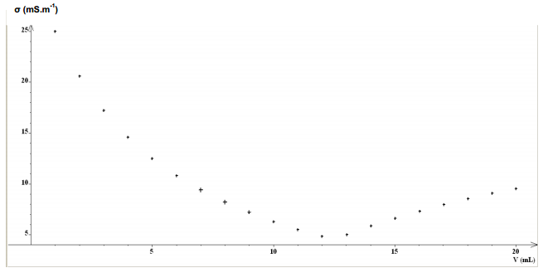
V_{E} = 12,2 mL

Problème :
Pour une heure de traitement de bauxite en continu, quelle masse d’hydroxyde de sodium solide faut-il introduire dans le réacteur afin de maintenir la concentration de la soude constante ?

Les besoins en soude solide correspondent :
a) à la soude nécessaire pour la réaction avec l’alumine,
b) à la soude perdue dans les boues.

Déterminons ces masses de soude :
- Pour la réaction :
Il faut introduire autant de quantité de matière de soude qu’il y a d’ions HO– consommés.
En une heure, on a 10 kg de bauxite consommé ; or celle-ci contient 50% d’alumine Al₂O₃.
On en déduit qu’une masse = = 5,0 kg d’alumine est consommée chaque heure.
D’après l’équation de la réaction, les quantités consommées sont reliées par la relation .
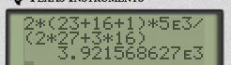
= 3,9×10³ g
Soit environ 3,9 kg de NaOH solide à introduire par heure.

- Pour les pertes :
Le débit volumique de soude utilisée est de 338 L.h⁻¹ et on sait que 2,5% de la masse de soude utilisée pour le traitement de la bauxite est perdue.
Ainsi il faut déterminer le débit massique correspondant puis calculer la masse qui correspond à ces 2,5%.

On convertit le débit volumique en débit molaire :
q_{M} = q_{V} . c₀ mol.h⁻¹ = (L.h⁻¹).(mol.L⁻¹)
q_{M} = 338×12,2 = 4123,6 mol.h⁻¹ calcul effectué avec c₀ non arrondie
Puis en débit massique q_{m} : q_{m} = q_{M}.M_{NaOH} g.h⁻¹ = (mol.h⁻¹).(g.mol⁻¹)
q_{m} = 4123,6 ×(23,0 + 16,0 + 1,0) = 4123,6 ×(40,0)
q_{m} = 1,65×10⁵ g.h⁻¹ = 165 kg.h⁻¹

On raisonne pour une heure, ainsi une masse m_{u} = 165 kg de soude est utilisée.
La masse perdue vaut m_{perdue} =
m_{perdue} = = 4,1 kg
Bilan :
Il faut introduire m_{NaOH} + m_{perdue} = 3,9 + 4,1 = 8,0 kg de NaOH par heure.

Regard critique :
On constate que la masse de soude injectée (165 kg) est largement supérieure à celle nécessaire à la réaction (3,9 kg). Cela est en accord avec la phrase « Un très large excès de solution de soude dans le réacteur permet de rendre cette réaction quasi-totale. ».
Par ailleurs, on comprend la nécessité de recycler la soude n’ayant pas réagi (165 – 8 =
157 kg.h⁻¹).

